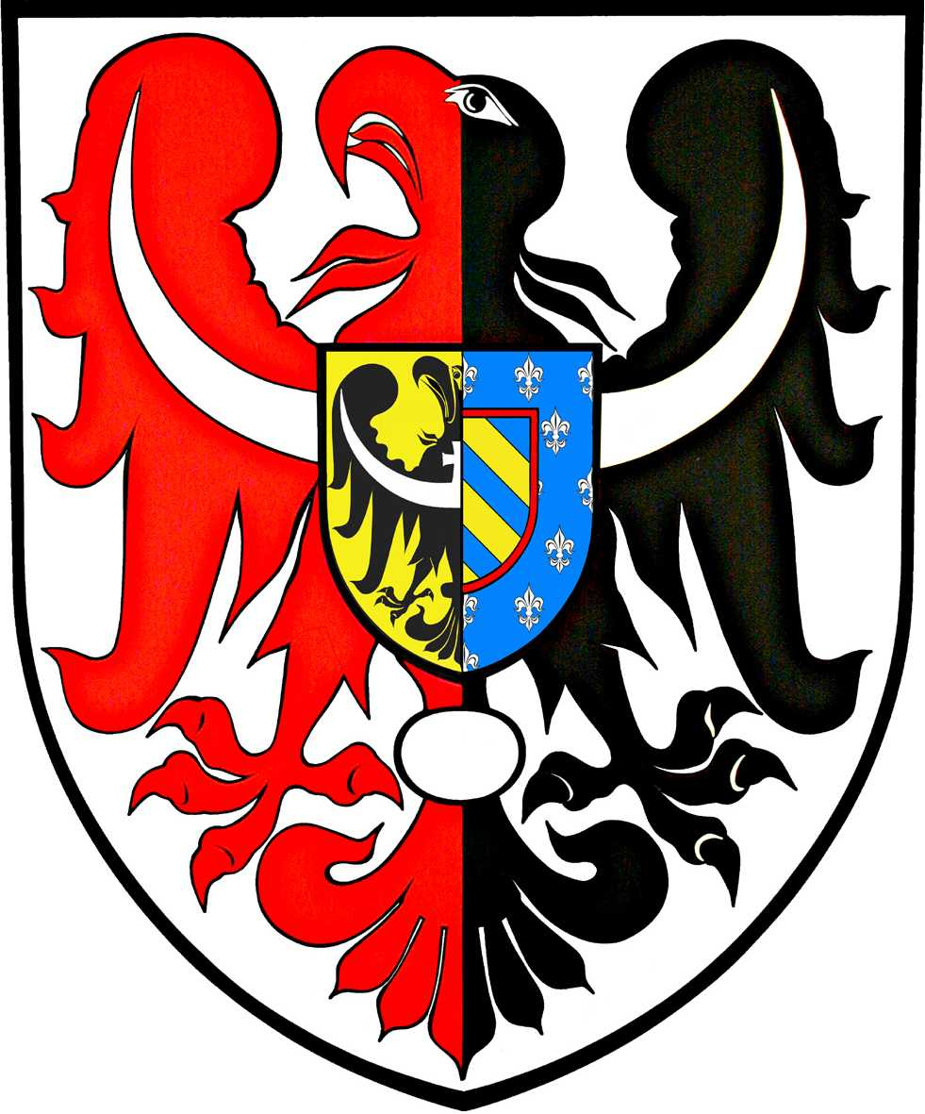
ul. Broniewskiego 15 pok. 205
MIĘDZYSZKOLNY OŚRODEK
SPORTOWY
KAMIENNA GÓRA
MIĘDZYSZKOLNY OŚRODEK SPORTOWY
POWIAT
KAMIENNOGÓRSKI

tel. 075 645 0240

L. dz. MOS- /10/21 Kamienna Góra, 13.10.2021 r.

KOMUNIKAT – 7 /IMS/21-22
ZAWODY POWIATOWE

DYSCYPLINA Tenis Stołowy Indywidualny dziewcząt i chłopców
TERMIN 04.10.2021 r.
MIEJSCE Hala Sportowa przy SP w Pisarzowicach
ORGANIZATOR MOS w Kamiennej Górze

Wyniki dziewcząt:
- Sroka O. – Makowska I. 0:2
- Makowska I. – Malicha W. 2:1
- Malicha W. – Sroka O. 2:1

Kolejność końcowa:
- Makowska Iwona SP 2 Kamienna Góra
- Malicha Weronika SP Szarocin
- Sroka Oliwia SP 2 Kamienna Góra

Wyniki chłopców:
- Łojko H. – Gamń D. 2:0
- Rzeszutek J. – Stawarz K. 0:2
- Grzybowski I. – Tokarczyk F. 1:2
- Grabka K. – Gierasimowicz G. 2:0
- Rola D. -Jacel O. 0:2
- Ora O. – Pabis J. 0:2
- Maciaszek Ł. – Sakalski K. 2:0
- Andrzejewski D. – Łojko H. 0:2
- Stawarz K. – Tokarczyk F. 2:0
- Grabka K. – Jacel O. 0:2
- Pabis J. – Maciaszek Ł. 2:1
- Grzybowski I. – Rzeszutek J. 0:2
- Rola D. – Gierasimowicz G. 2:0
- Sakalski K. – Ora O. 2:1
- Sakalski K. – Andrzejewski D. 1:2
- Rola D. – Tokarczyk F. 2:0
- Rzeszutek J. – Grabka K. 0:2
- Gamoń D. – Maciaszek Ł. 0:2
- Łojko H. – Stawarz K. 2:0
- Jacel O. – Pabis J. 2:0
- Andrzejewski D. – Rola D. 1:2
- Grabka K. – Maciaszek Ł. 2:0
- Pabis J. – Rola D. 1:2
- Stawarz K. – Grabka K. 0:2
Pólfnały
- Łojko H. – Rola D. 2:0
- Jacel O. – Grabka K. 2:0
O III miejsce
- Rola D. – Grabka K. 0:2
Finał
- Łojko H. – Rola D. 2:0

Kolejność końcowa:
- Jacel Oliwier SP 2 Kamienna Góra
- Łojko Hubert SP Chełmsko Śląskie
- Grabka Kacper SP 2 Kamienna Góra
- Rola Daniel SP Krzeszów
5-6.Stawarz Kacper SP Chełmsko Śląskie
5-6.Pabis Jan SP Krzeszów
7-8.Andrzejewski Daniel SP Pisarzowice
7-8.Maciaszek Łukasz SP Krzeszów
9-12.Sakalski Kamil SP Chełmsko Śląskie
9-12.TokarczykFabian SP Chełmsko Śląskie
9-12.Rzeszutek Jakub SP Krzeszów
9-12.Gamoń Dominik SP Chełmsko Śląskie
13-15.Ora Oskar SP Pisarzowice
13-15.Gierasimowicz Gracjan SP Szarocin
13-15.Grzybowski Iszan SP Pisarzowice

UWAGI ( wypadki, kontuzje, wyróżnienia, niesportowe zachowanie ) : brak

ILOŚĆ UCZESTNIKÓW IMPREZY :

Uczestnicy :dziewczęta 3, chłopcy 15, w tym :

- posiadających licencję sportową w tej dyscyplinie sportowej 0
- posiadających licencję sportową w innych dyscyplinach 0

Osoby towarzyszące: 5
Do wiadomości:
- Zainteresowane szkoły
- SZS DOLNY ŚLĄSK

